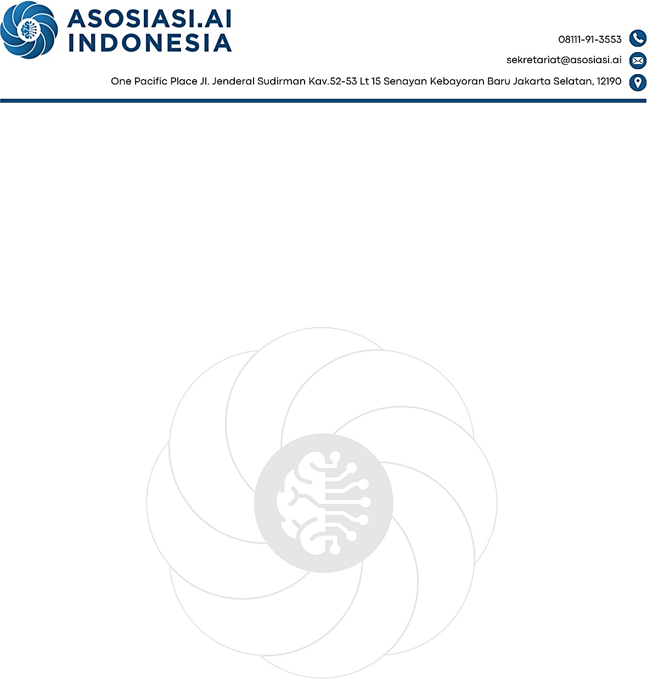

Nomor : {{nomor_surat}} Jakarta, 26 Maret 2026
Lampiran : 3

Kepada Yth.,
Rektor / Ketua {{university_name}}
Di Tempat

Perihal : Pemaparan Hasil Survey dan Riset AI Nasional

Dengan hormat,

Selamat Hari Raya Idul Fitri 1447 H. Mohon maaf lahir dan batin. Semoga keberkahan dan semangat pembaruan hari raya senantiasa menyertai Bapak/Ibu dalam memimpin institusi pendidikan.

Perkenankan kami, Asosiasi Artificial Intelligence Indonesia (APAII) bersama Pusat Riset AI Indonesia, menyampaikan salam hormat serta apresiasi atas komitmen Bapak/Ibu dalam mendorong transformasi pendidikan tinggi di Indonesia.

Sehubungan dengan telah ditetapkannya Keputusan Bersama 7 Menteri Tahun 2026 tentang Pedoman Pemanfaatan dan Pembelajaran Teknologi Digital dan Kecerdasan Artifisial, yang menekankan pentingnya pemanfaatan AI secara etis, aman, dan bertanggung jawab, serta riset dan kesiapan SDM, diperlukan sinergi antara perguruan tinggi dan ekosistem AI nasional.

Berkaitan dengan hal tersebut, kami bermaksud mengundang Bapak/Ibu dalam Audiensi Daring (Zoom Meeting) untuk:
- Memaparkan hasil survei dampak positif dan negatif penggunaan AI di Dunia Industri, Kesehatan Mental, dan Fungsi Otak dalam Dunia Pendidikan khususnya di Kampus/Jurusan Umum (Non IT & Non Computer)
- Menjajaki potensi kolaborasi strategis dalam implementasi AI di lingkungan kampus, pelatihan dan peningkatan kapasitas SDM, serta riset dan inovasi berbasis AI yang human-centered.

Mengingat pentingnya temuan ini, kami bermaksud memaparkan hasil survei secara singkat melalui pertemuan daring sebagai referensi bagi perguruan tinggi.

Audiensi ini diharapkan menjadi langkah awal dalam mendukung implementasi Keputusan Bersama 7 Menteri.
Waktu pelaksanaan fleksibel menyesuaikan ketersediaan Bapak/Ibu.
Rincian kegiatan:
- Durasi: ± 40 menit pemaparan dan 20 menit diskusi
- Jadwal: 31 Maret 2026 – 9 April 2026
Undangan ditujukan kepada:
- Rektor/Ketua
- Wakil Rektor Bidang Kerja Sama

Demikian surat permohonan ini kami sampaikan. Besar harapan kami Bapak/Ibu berkenan meluangkan waktu.
Konfirmasi kehadiran dapat disampaikan melalui:
Sekretariat Asosiasi AI Indonesia 0811-1913-553
Email: sekretariat@asosiasi.ai
Narahubung: Hana

Atas perhatian dan kerja sama Bapak/Ibu, kami ucapkan terima kasih.

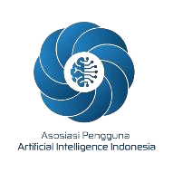
Hormat kami,

Husnul Khotimah
Wakil Ketua Bidang Kerjasama Pendidikan Tinggi dan Menengah

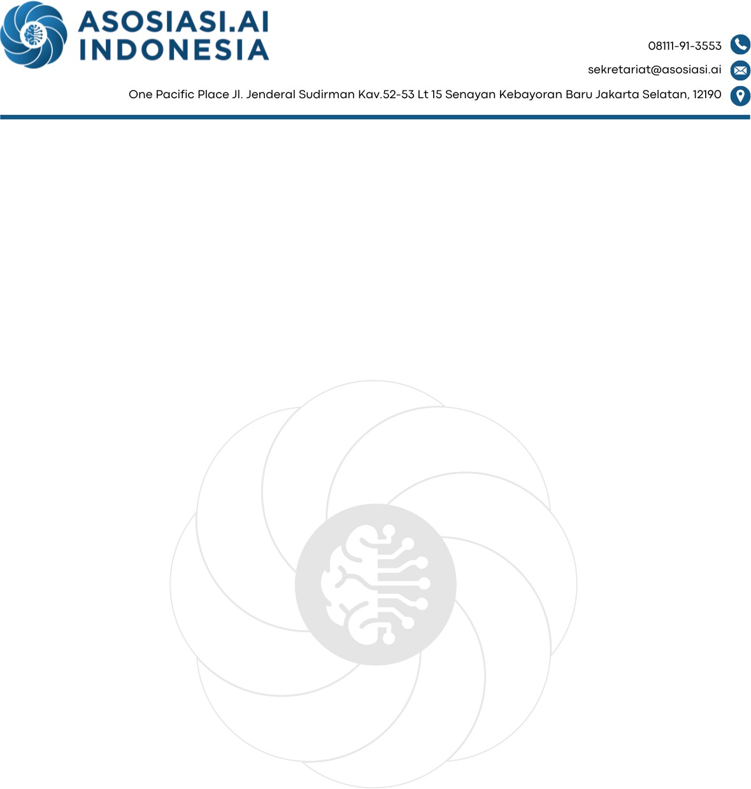
Lampiran 1

World Economic Forum
Skills on the rise, 2025-2030
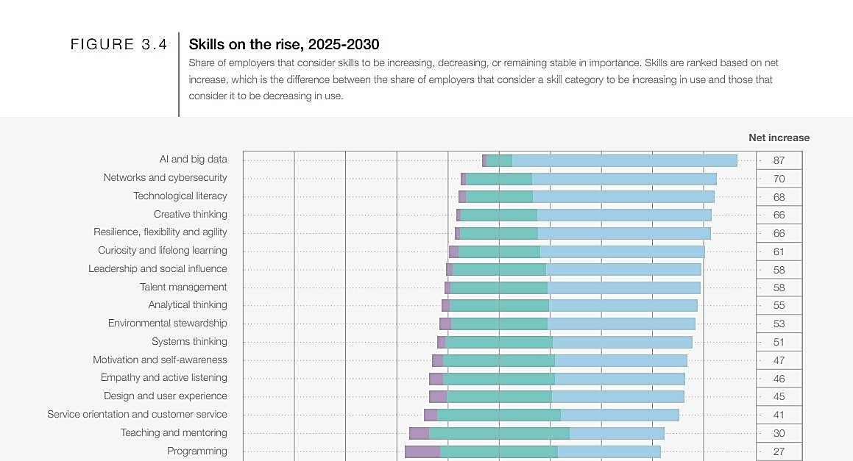

Komdigi, 26 Agustus 2024
MEMBANGUN EKOSISTEM AI DI INDONESIA UNTUK 2030, POTENSI DAN TANTANGAN
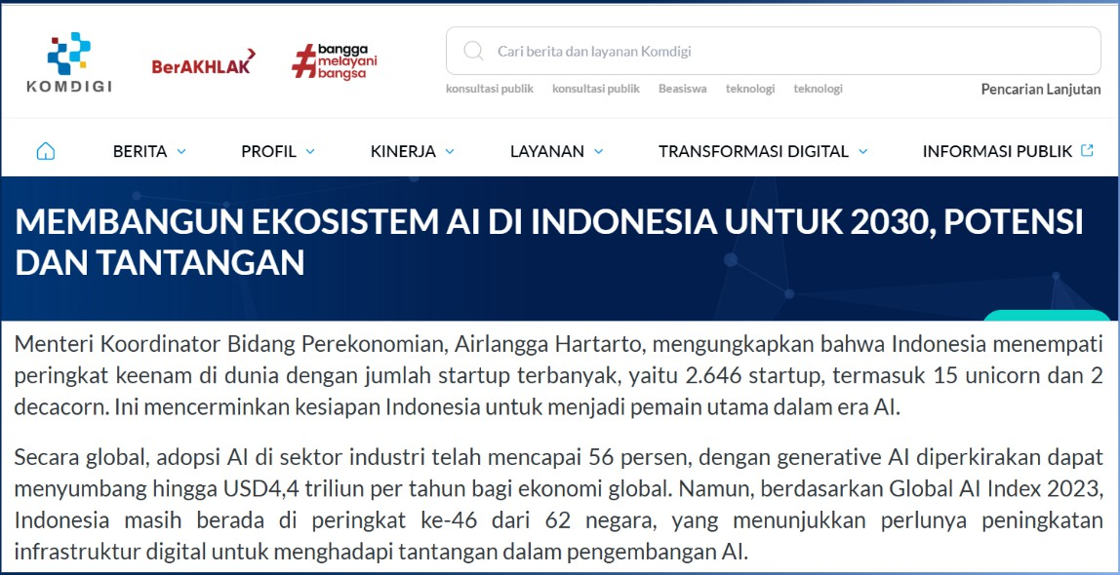

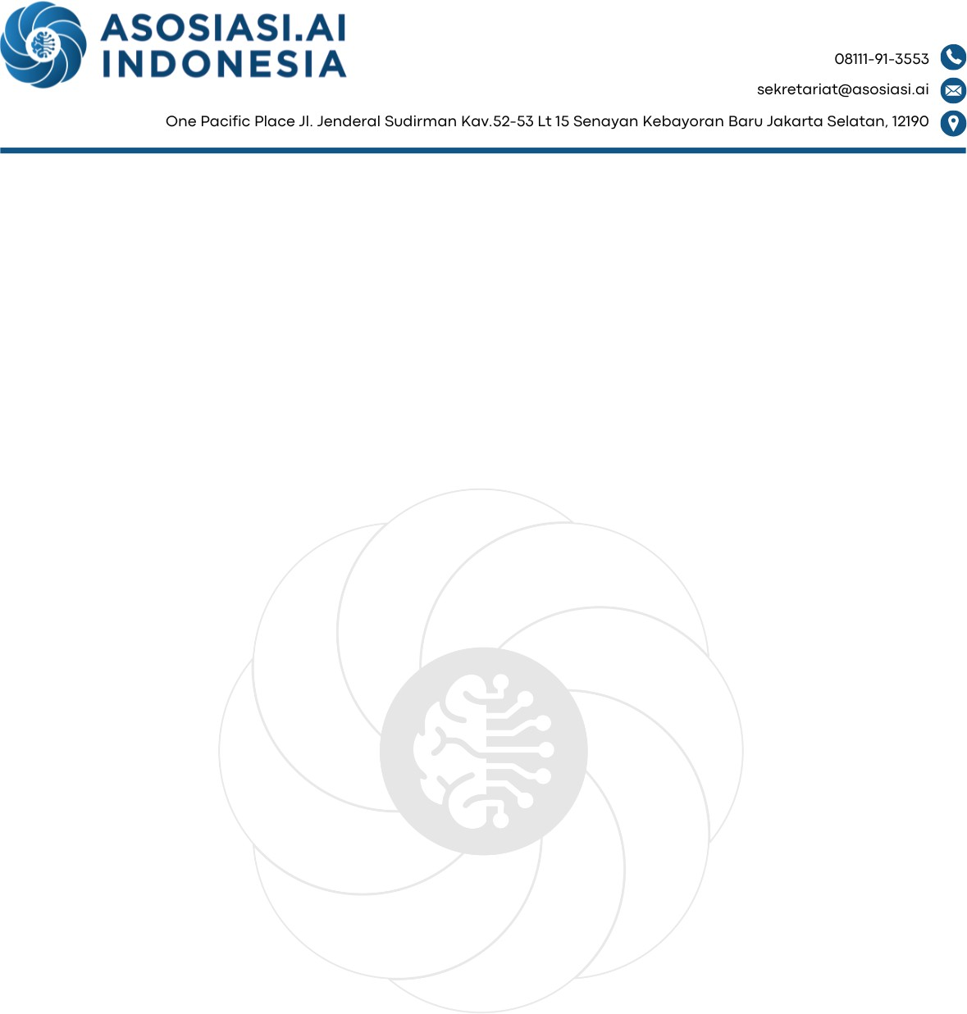
Lampiran 2
Kompas.com 01/01/2025
2025, Pekerjaan dengan Skill AI Makin Diburu
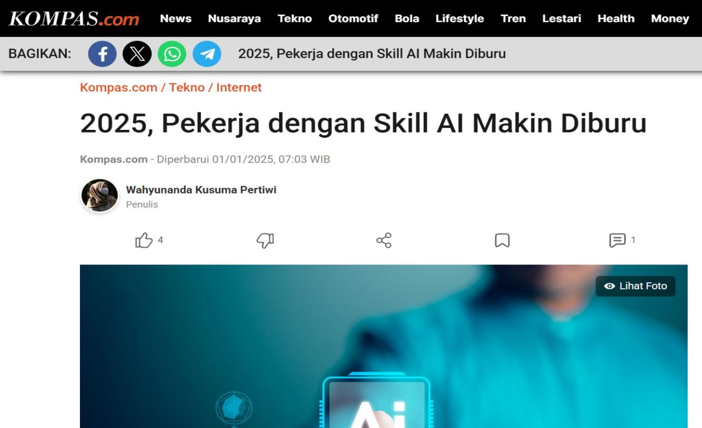

Kompasiana 6 Mei 2024

Pemanfaatan AI (Artificial Intelligence) Sebagai Salah Satu Upaya Mewujudkan Generasi Emas Menuju Indonesia Emas 2045
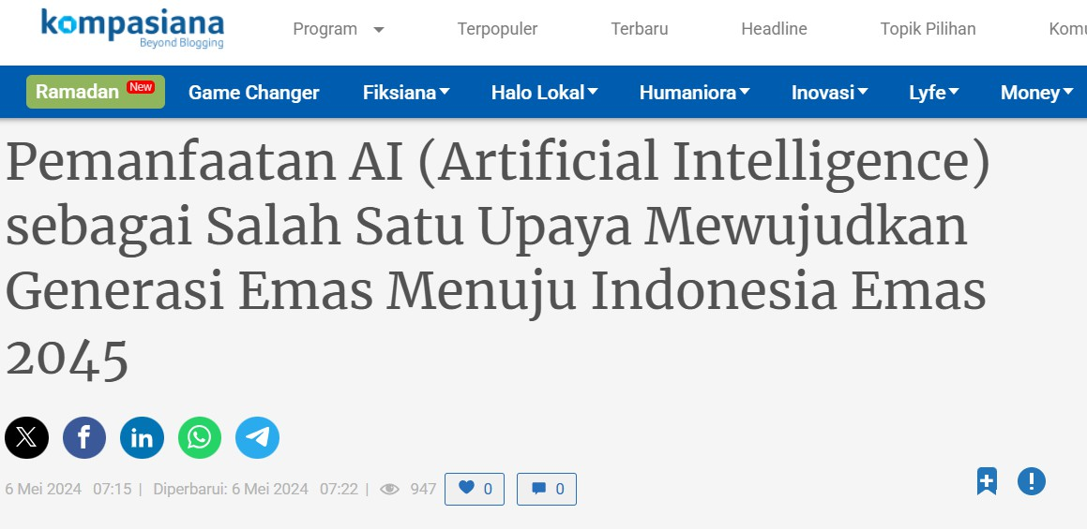

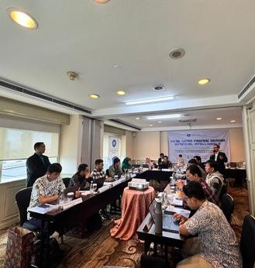
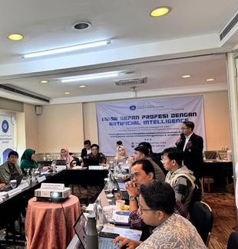
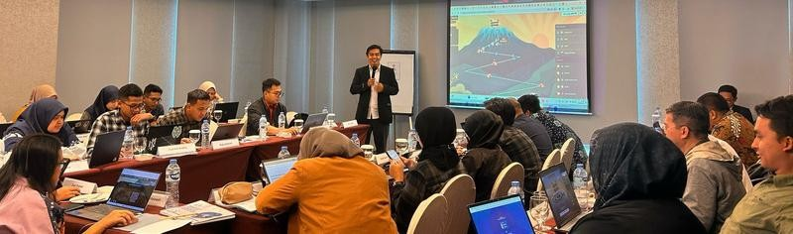


Lampiran 3
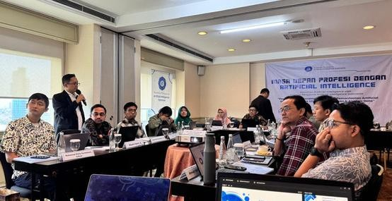
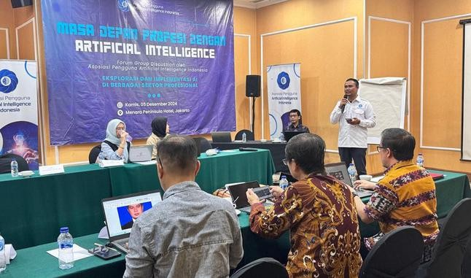
Dokumentasi Team Asosiasi Kegiatan Pelatihan AI dengan Kementerian
